EMENDA IMPOSITIVA N.º ____/2025

- Fica incluída na Lei Orçamentária Anual n° 283/2025 a destinação de R$ 200.000,00 (duzentos mil reais) para ações de apoio e fortalecimento aos Agentes Comunitários de Saúde (ACS) e Agentes de Combate às Endemias (ACE) do município.
Art. 2º - O valor remanescente desta emenda, no total de R$ 68.662,19 (sessenta e oito mil, seiscentos e sessenta e dois reais e dezenove centavos) será aplicado na UBS João Elias Guedes, no distrito da Califórnia, para instalações de cortina de ar, aquisição de bebedouro e aparelho de ar condicionado de grande porte, visando melhorar as condições de atendimento à população.
Art. 3º - Esta Emenda entra em vigor na data de sua publicação.

Sala Barão do Rio Bonito, 08 de dezembro de 2025.

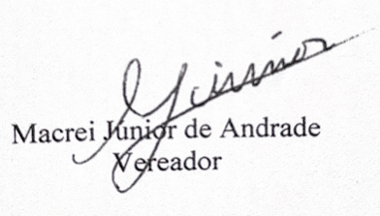

JUSTIFICATIVA
A presente emenda tem por finalidade assegurar investimentos que valorizem os ACS e ACE, profissionais fundamentais para o trabalho de prevenção e promoção da saúde no município.
Ao mesmo tempo, busca promover melhorias estruturais na UBS João Elias Guedes, garantindo mais conforto e qualidade no atendimento prestado á comunidade da Califórnia. A instalação dos equipamentos mencionados atende a demandas da população e dos servidores, contribuindo para um ambiente mais adequado e eficiente.

